**EJERCICIO 1**

Creamos la estructura de carpetas en la raíz del disco directamente y añadimos algunos archivos a cada carpeta:

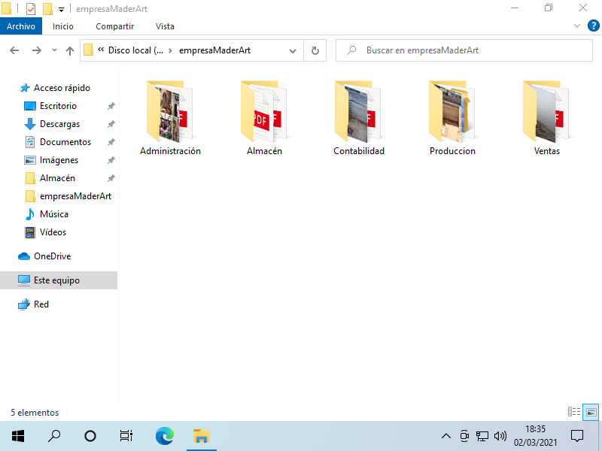

**EJERCICIO 2**

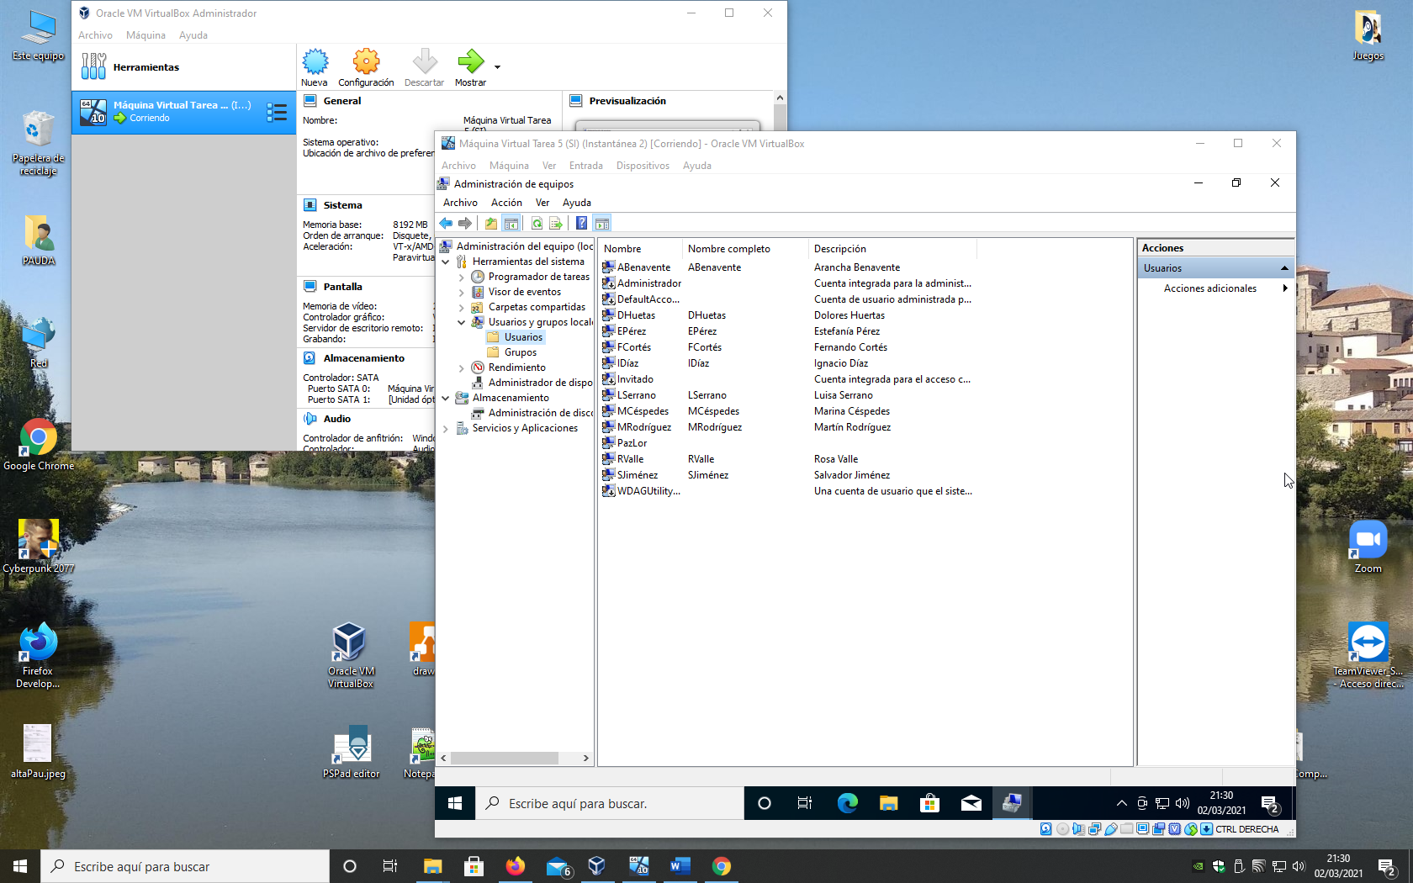

*Creamos los 10 usuarios con permisos limitados*

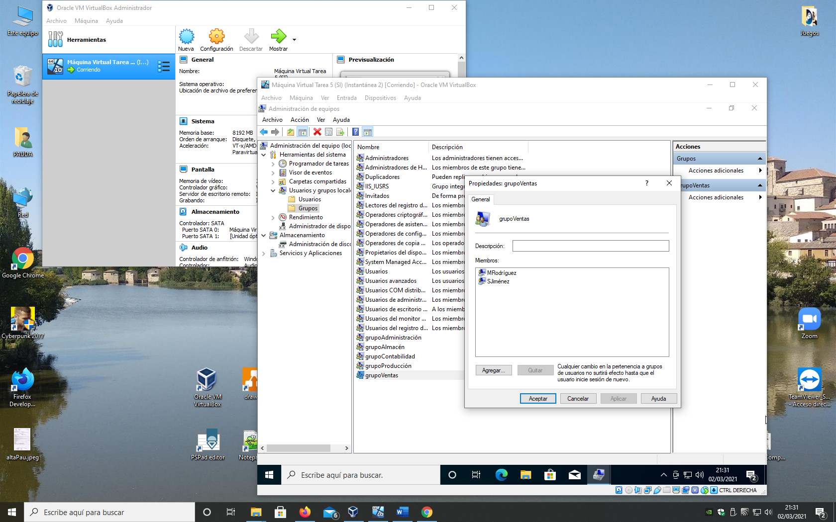

*Creamos 5 grupos, uno para cada departamento e incluimos 2 usuarios por cada grupo*

**EJERCICIO 3**

Vamos a dar permisos de lectura y escritura a cada grupo y a su vez asignamos estos a la carpeta correspondiente, “grupoVentas” a la carpeta “Ventas”, “grupoAdministración” a la carpeta “Administración”…y así con las 5 carpetas:

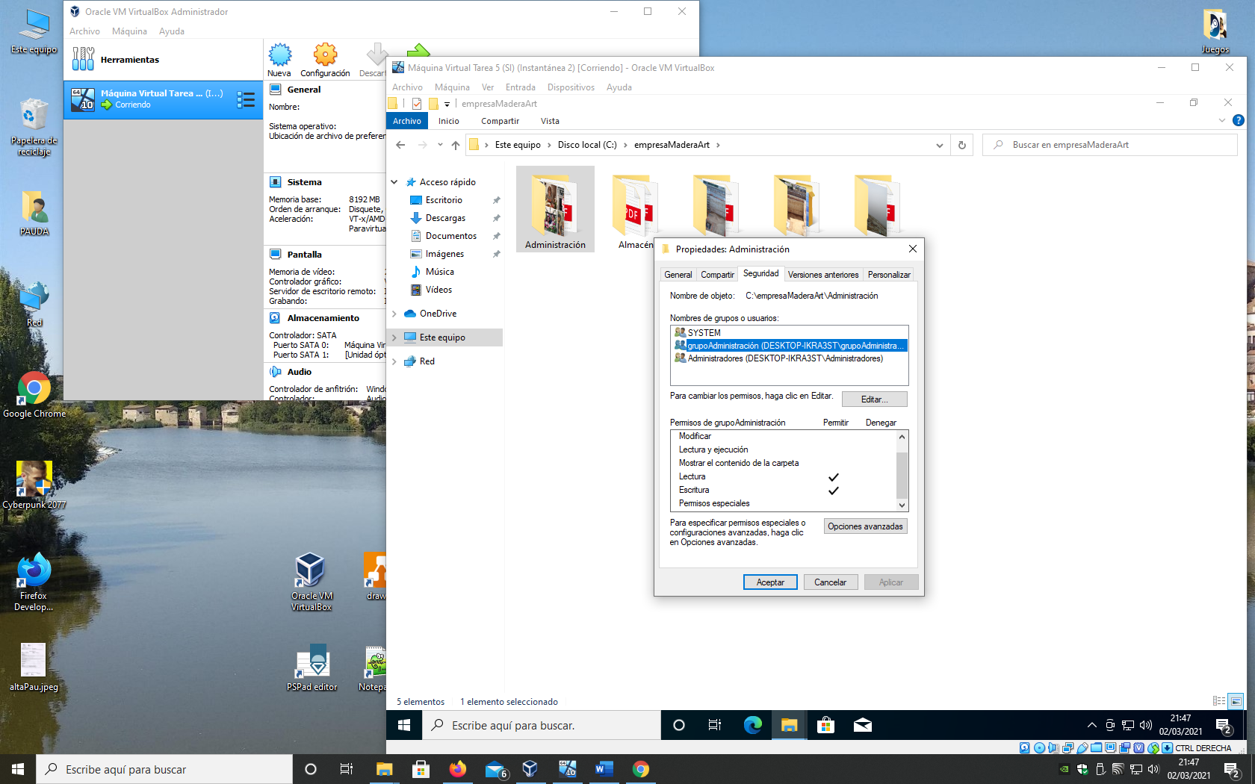

*Este sería el ejemplo para la carpeta “Administración”, el resto quedarían igual con su grupo correspondiente*

Deshacemos la herencia de permisos y únicamente dejamos 3 grupos de usuarios por carpeta, “SYSTEM”, “Administradores” y el “grupo correspondiente a cada carpeta” el resto los eliminamos para asegurarnos que ningún otro usuario pueda tener permisos sobre las carpetas distintas de las suyas.

**EJERCICIO 4**

Para comprobar que los permisos que acabamos de asignar son correctos iniciamos sesión con varios usuarios y comprobamos que solo tienen acceso a su carpeta y no tienen acceso al resto. Por ejemplo vamos a iniciar sesión con la usuario “Arancha Benavente” que en nuestro caso está asignada a “grupoAlmacén” y solo debería tener permisos de lectura y escritura sobre la carpeta “Almacén”:

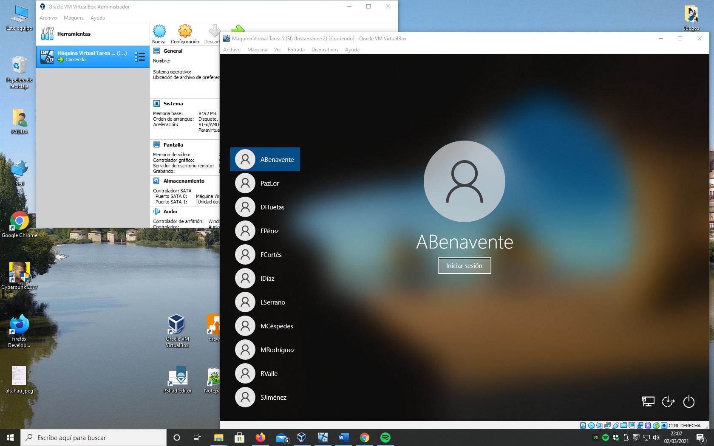

*Iniciamos sesión con dicho usuario*

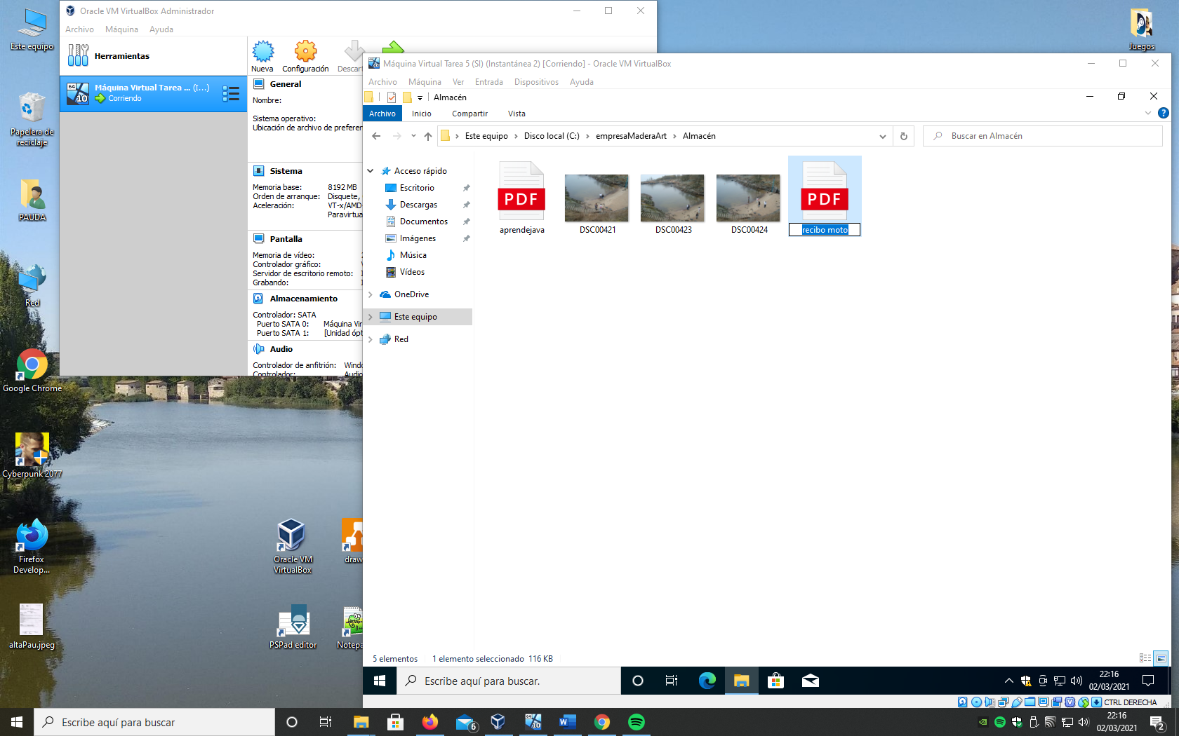

*Comprobamos que puede entrar en la carpeta “Almacén” y modificar el nombre, por lo que tiene permisos de lectura y escritura sobre ella*

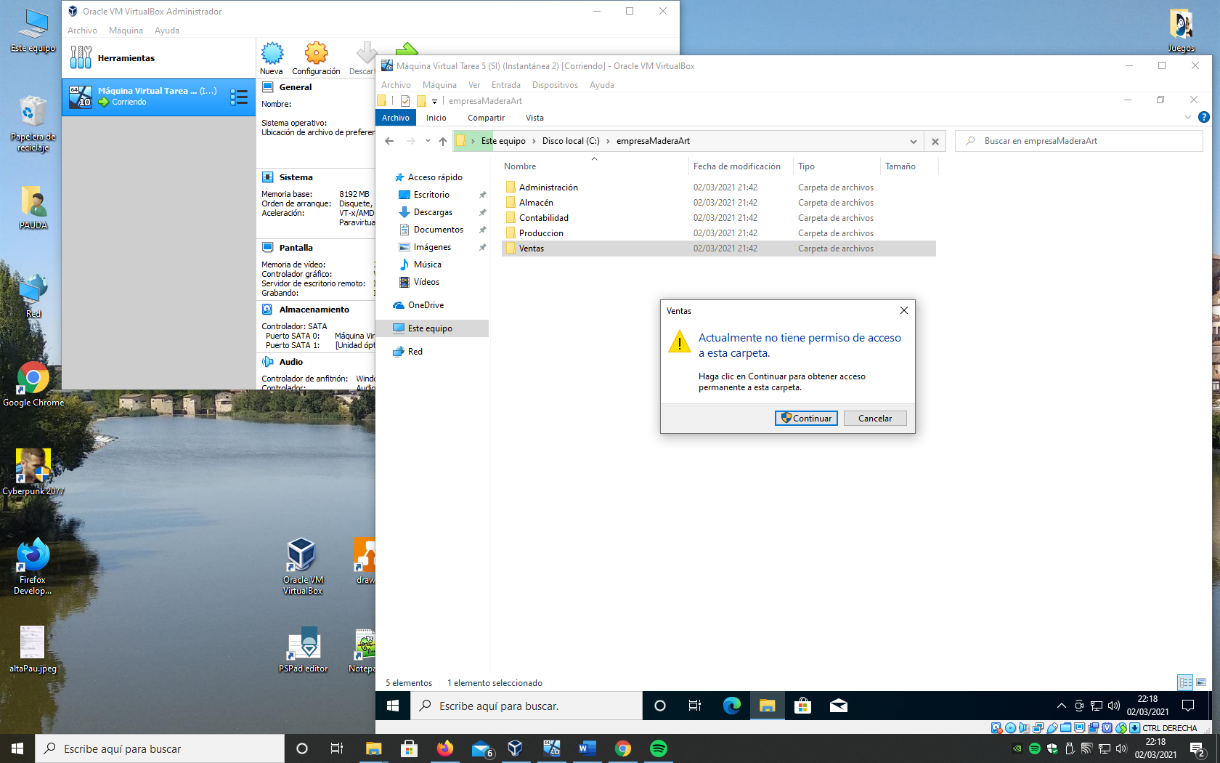

*Cuando intentamos acceder a cualquier otra carpeta el S.O. nos dice que no tenemos permisos de acceso*

Después de varias pruebas con diferentes usuarios, podemos concluir que los permisos están bien aplicados.

**EJERCICIO 5**

Iniciamos sesión con la usuaria “Mariana Céspedes” que pertenece al departamento de Administración

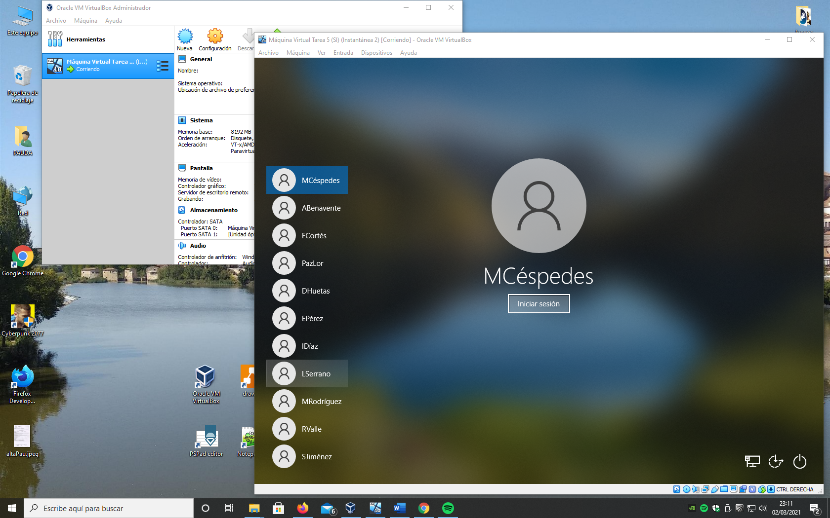

Nos metemos en la carpeta de “Administración” y ciframos un archivo con extensión .pdf:

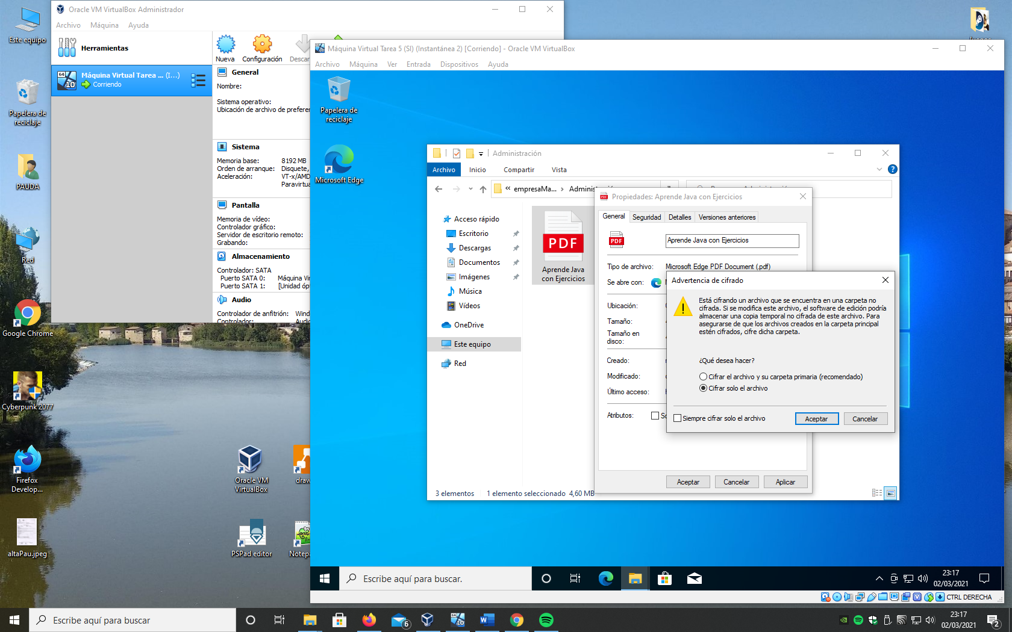

Hacemos la copia de seguridad del certificado de cifrado con la contraseña “123”:

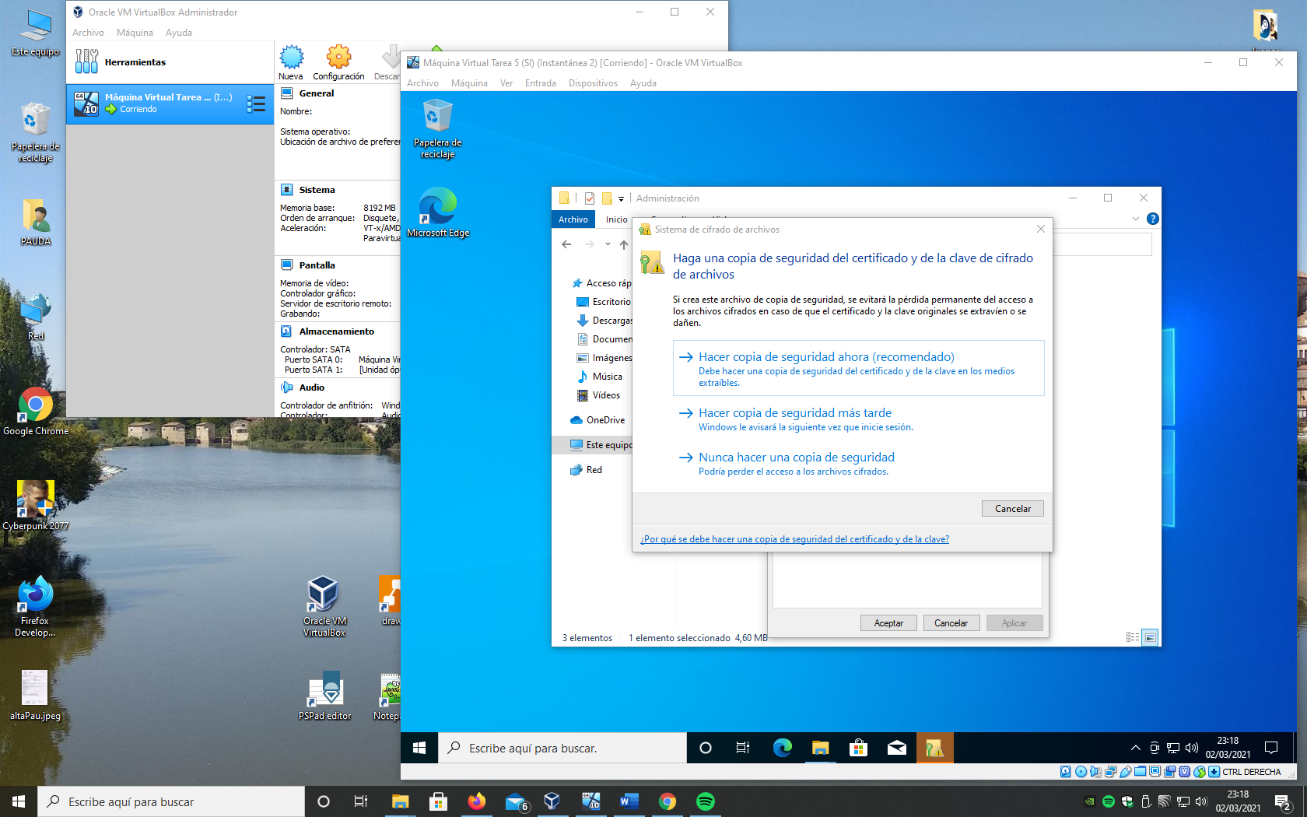

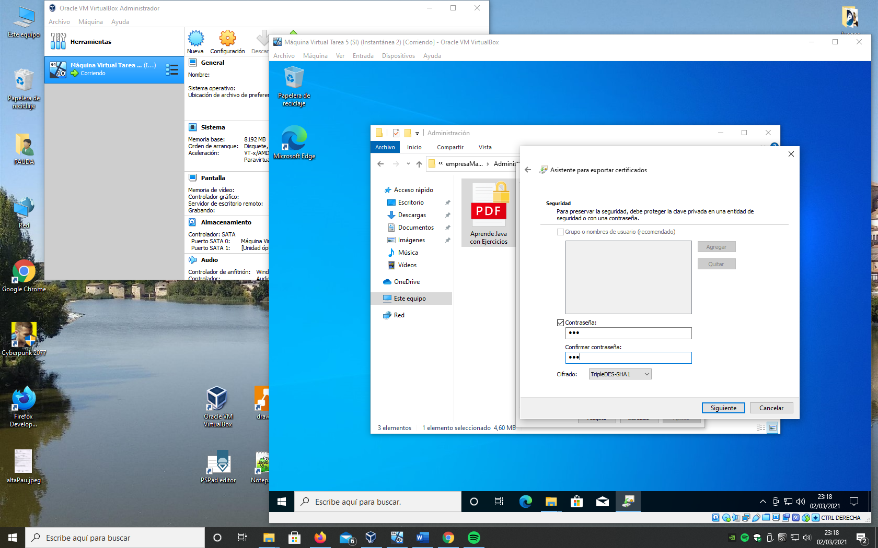

En este punto ya tenemos nuestro archivo cifrado, ahora vamos a iniciar con el otro usuario del departamento, “Fernando Cortés”, nos dirigimos a la carpeta de “Administración” e intentamos abrir el archivo .pdf que nos aparece con un candado y que hemos cifrado con el otro usuario anteriormente. El resultado es el siguiente:

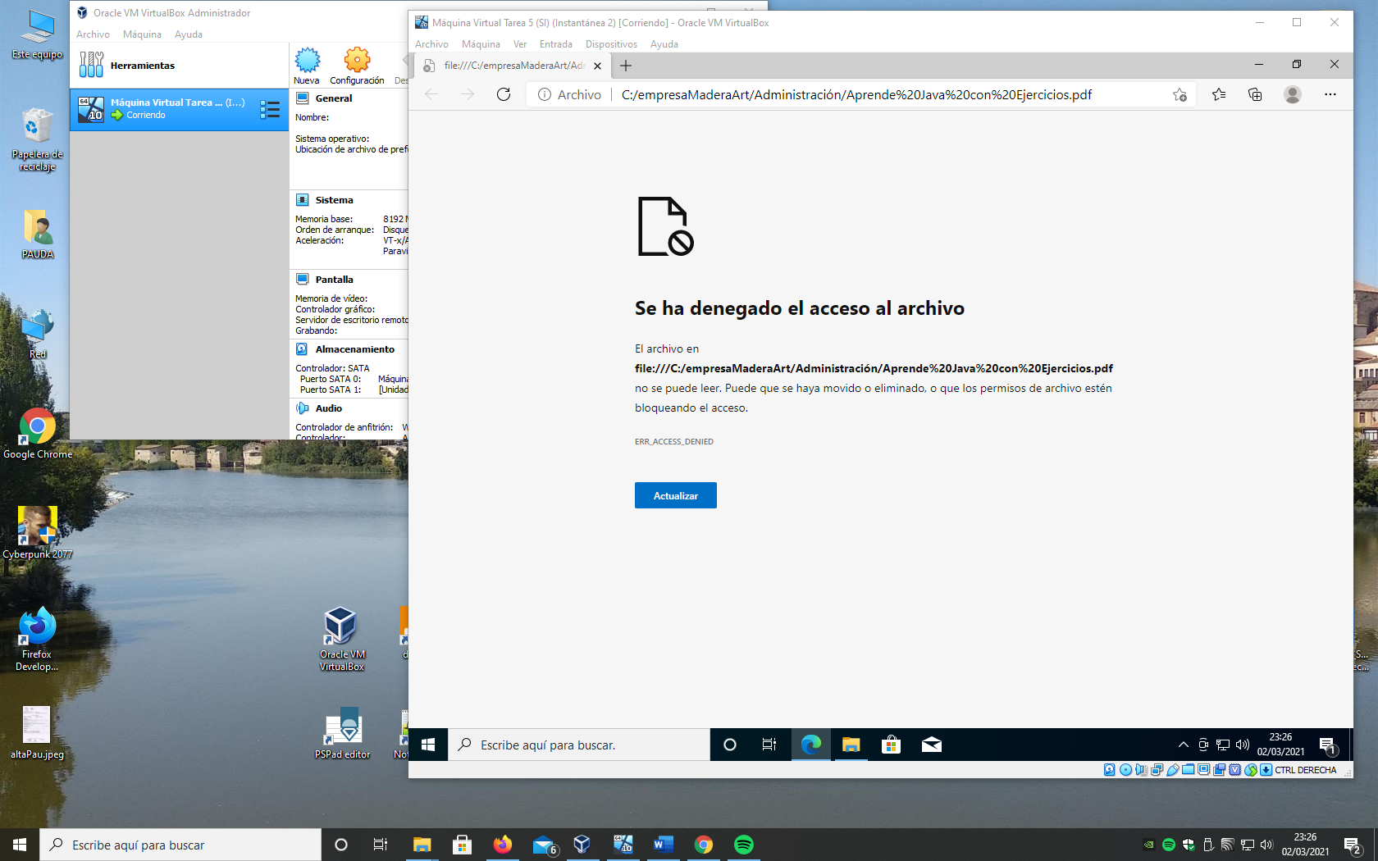

Se nos abre una ventana en la que dice que se nos ha denegado el acceso al archivo.

**EJERCICIO 6**

En la barra de tareas de Windows ejecutamos el comando “SecPol.msc” nos abrirá la ventana de configuración de directiva de seguridad local. Dentro de la directiva de contraseñas podremos pedirle que nos guarde las 4 últimas contraseñas de usuario, que sean complejas, que tengan una vigencia máxima de 1 mes y una longitud mínima de 10 caractéres:

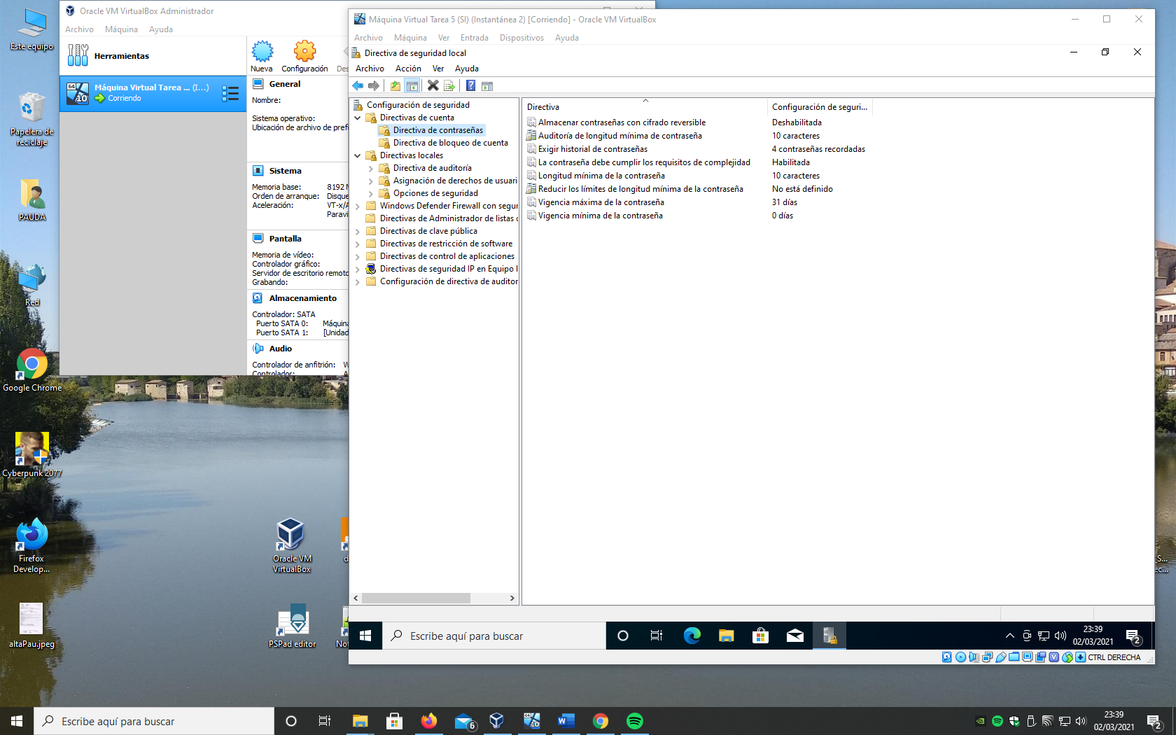

Ahora si entramos en las opciones de directiva de bloqueo de cuenta podremos pedirle que la cuenta se bloquee después de 3 intentos fallidos al iniciar sesión:

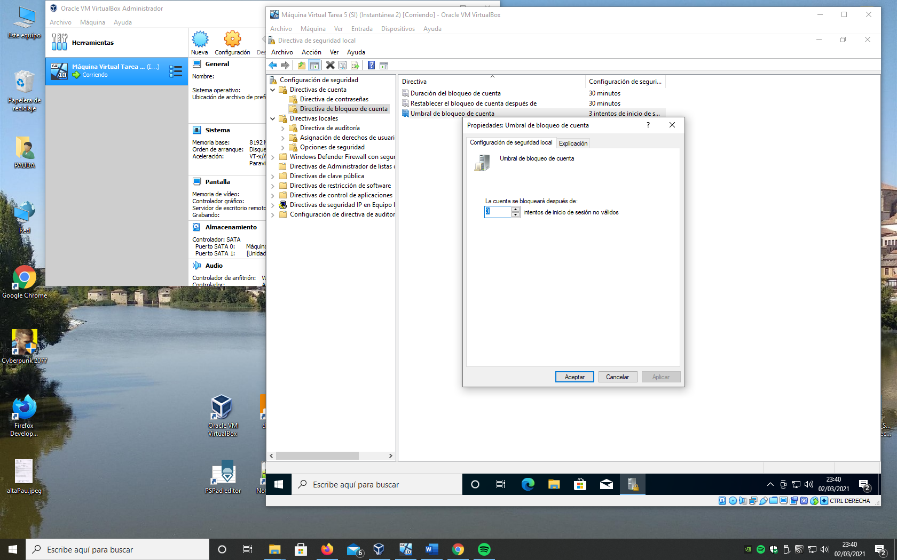

**EJERCICIO 7**

Entramos a la configuración de prevención de ejecución de datos (DEP) y lo activamos para todos los programas excepto para el que teníamos instalado y hemos agregado como excepción:

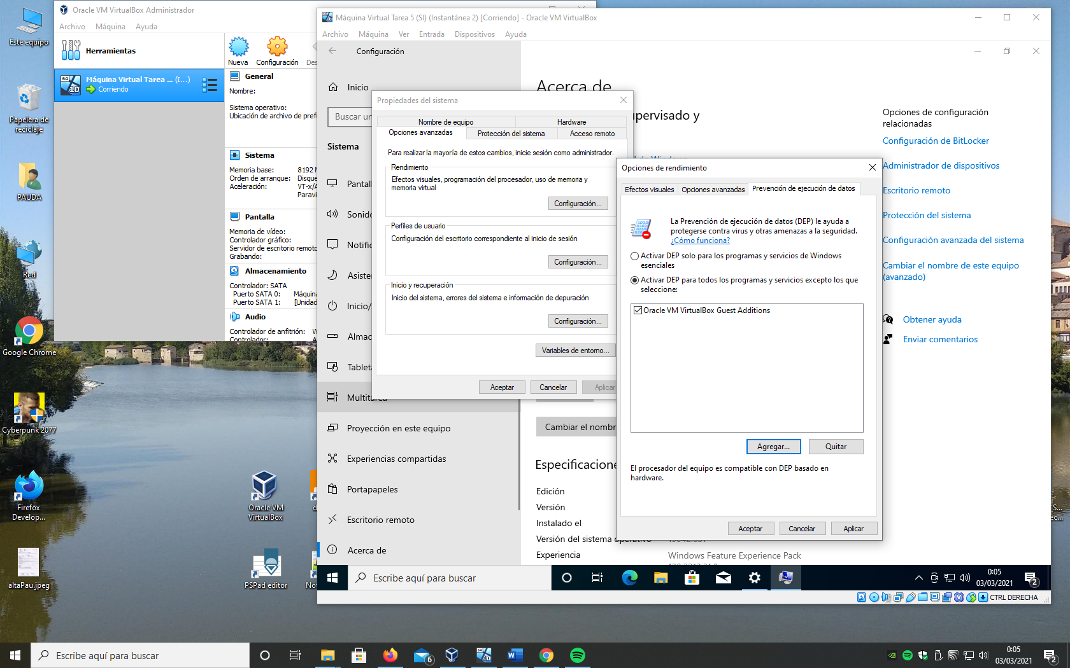

**EJERCICIO 8**

Entramos en el programador de tareas de Windows, seleccionamos dentro de la biblioteca a la izquierda de la imagen el apartado Windows Defender. Dentro de este crearemos la tarea para la detección de spyware todos los días a las 12 de la noche:

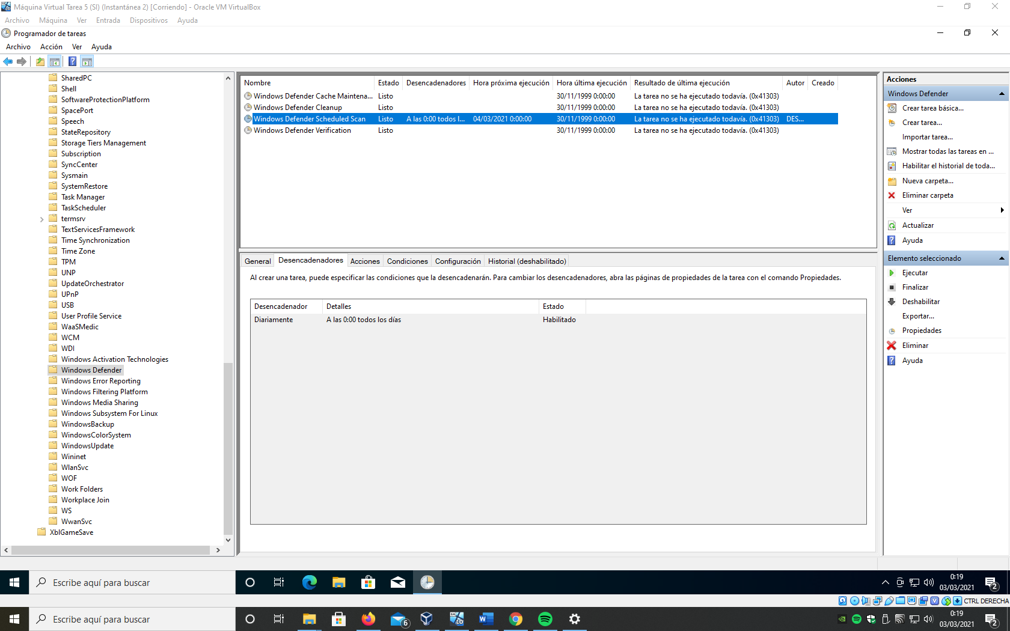

**EJERCICIO 9**

Abrimos el monitor de rendimiento del sistema y en el apartado de gráfica añadimos 3 componentes: %tiempo inactivo del procesador, procesos y operaciones de lectura del sistema. La gráfica que nos aparece es la siguiente:

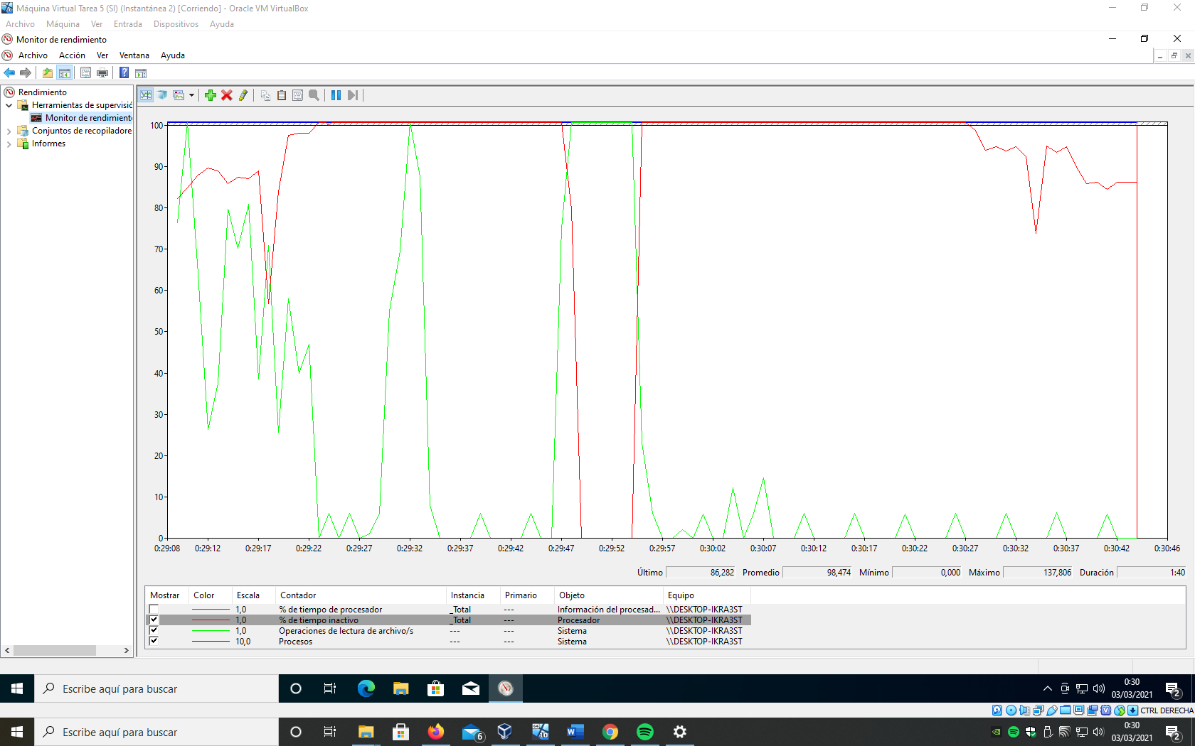

**EJERCICIO 10**

A través del menú contextual del disco donde tenemos instalado el Sistema operativo accedemos a las propiedades de este y dentro de la pestaña de herramientas seleccionamos primero el chequeo de la unidad y una vez realizado este procedemos a la defragmentación del mismo:

